**Приложение А. Техническое задание**

**МИНИСТЕРСТВО ОБРАЗОВАНИЯ И МОЛОДЕЖНОЙ ПОЛИТИКИ**

**СВЕРДЛОВСКОЙ ОБЛАСТИ**

**ГОСУДАРСТВЕННОЕ АВТОНОМНОЕ ПРОФЕССИОНАЛЬНОЕ ОБРАЗОВАТЕЛЬНОЕ УЧРЕЖДЕНИЕ СВЕРДЛОВСКОЙ ОБЛАСТИ**

**«КАМЕНСК-УРАЛЬСКИЙ ПОЛИТЕХНИЧЕСКИЙ КОЛЛЕДЖ»**  
**(ГАПОУ СО «КУПК»)**

**Веб-приложение для театральной афиши**

Техническое задание к дипломному проекту

Листов 14

Руководитель Калмыкова И.М

Должность ___________________

Исполнитель Фахрутдинова Е.Р.

Студент группы ИсИп-401

2024

СОДЕРЖАНИЕ

1. ОБЩИЕ СВЕДЕНИЯ 2

1.1. Предмет разработки 2

1.2. Цель создания сайта 2

1.3. Назначение сайта 2

1.4. Целевая аудитория сайта 2

1.5. Наименование Заказчика работ 2

1.6. Наименование Исполнителя работ 2

1.7. Основания для проведения работ 2

1.8. Плановые сроки начала и окончания работы 2

2. ПОНЯТИЯ И ТЕРМИНЫ 3

3. ТРЕБОВАНИЯ К ДИЗАЙНУ ВЕБ-САЙТА 4

3.1. Логотип, который нужно использовать в дизайне 5

3.2. Требования к дизайну сайта 5

4. ФУНКЦИОНАЛЬНЫЕ ТРЕБОВАНИЯ 5

4.1. Требования к представлению сайта 6

4.1.1. Классы пользователей и разделение доступа. 6

4.1.2. Требования к представлению главной страницы сайта. 6

4.1.3. Требования к структуре сайта (карта сайта) 8

4.2. Требования к системе управления сайтом 9

4.2.1. Общие требования к административной части 9

4.2.2. Требования к текстовому разделу сайта 9

4.3. Требования к видам обеспечения 9

4.3.1. Требования к информационному обеспечению 9

4.3.2. Требования к программному обеспечению 9

4.3.3. Требования к техническому обеспечению 9

4.3.4. Требования к лингвистическому обеспечению 10

4.3.5. Требования к эргономике и технической эстетике 10

5. ТРЕБОВАНИЯ К ПРИЕМКЕ-СДАЧЕ ПРОЕКТА 10

5.1. Требования к наполнению информацией 11

5.2. Требования к документации 11

5.3. Требования к персоналу 11

5.4. Порядок предоставления дистрибутива 11

5.5. Порядок переноса сайта на технические средства заказчика 12

# ОБЩИЕ СВЕДЕНИЯ

## Предмет разработки

Разработка веб-приложения для театральной афиши

## Цель создания сайта

Автоматизация бизнес-процесса бронирования билетов.

## Назначение сайта

Веб-приложение становится центральным источником информации для посетителей о текущих и предстоящих спектаклях, мероприятиях, актерах и творческом составе. Сайт упрощает процесс приобретения билетов, предлагая онлайн-бронирование, способствует укреплению связи между театром и его аудиторией, предоставляя возможность оставлять отзывы, участвовать в обсуждениях, получать актуальные новости и информацию о предстоящих мероприятиях. Сайт позволяет театру расширить аудиторию, привлечь внимание к своим спектаклям и укрепить свой имидж в глазах посетителей. Он также облегчает работу администрации театра, предоставляя инструменты для управления контентом сайта, аналитики посещаемости, отслеживания популярности спектаклей и просмотра статистики по бронированию билетов.

## Целевая аудитория сайта

Посетители театра

## Наименование Заказчика работ

ГАПОУ СО «КУПК»

## Наименование Исполнителя работ

Фахрутдинова Е. Р.

## Основания для проведения работ

Задание на курсовое проектирование.

## Плановые сроки начала и окончания работы

01 сентября 2024г. – 25 ноября 2024г.

# ПОНЯТИЯ И ТЕРМИНЫ

Веб-приложение – это компьютерная программа, которая запускается прямо в веб-браузере. Для работы веб-приложению не требуется установка на компьютер, так что вы можете получить доступ к нему с любого устройства, имеющего веб-браузер, при условии, что оно подключено к сети Интернет.

Автоматизация — это процесс переноса или передачи операций**, выполняемых вручную человеком, различным устройствам, программам**

# ТРЕБОВАНИЯ К ДИЗАЙНУ ВЕБ-САЙТА

## Логотип, который нужно использовать в дизайне

В дизайне должен использоваться логотип предоставленный заказчиком.

## Требования к дизайну сайта

Дизайн сайта должен быть элегантным и стильным, отражая престиж театра. Цветовая гамма должна быть сдержанной, должны использоваться цвета: черный (#000000), белый (#FFFFFF), серый (#B7B7B7) и бордовый (#C4122F). Шрифт - Times New Roman, чтобы подчеркнуть классический характер театра. На сайте должны присутствовать изображения высокого разрешения - афиши спектаклей, фотографии актеров и интерьеров театра, предоставленные заказчиком

# ФУНКЦИОНАЛЬНЫЕ ТРЕБОВАНИЯ

## Требования к представлению сайта

## Классы пользователей и разделение доступа.

Посетитель: Просмотр афиши, изучение информации о театре и спектаклях.

Клиент: Доступ ко всем функциям посетителя, а также возможность бронирования билетов, добавления мероприятий в избранное.

Администратор: Управление контентом сайта (афиша, информация о спектаклях, актерах, новостях).

## Требования к представлению главной страницы сайта.

На главной странице сайта, в верхней части должна располагаться шапка сайта с логотипом театра и основным меню, включающим ссылки на разделы “Афиша”, “[Театры](http://theatre/theatres)” “Главная”. В центре страницы должен быть размещен слайдер с яркими изображениями и кратким описанием актуальных спектаклей, с кнопкой “Подробнее” для перехода на страницу с полной информацией. Ниже слайдера должны быть представлены блоки с краткой информацией о рекомендуемых спектаклях, а также с отзывами от зрителей и краткими новостями о деятельности театра.

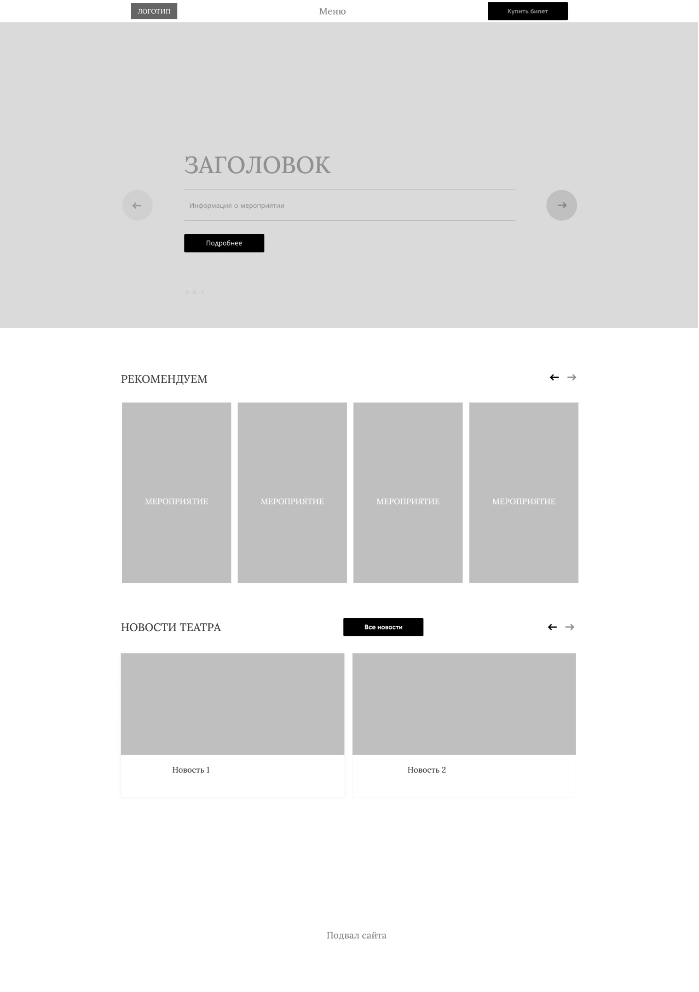

Рисунок 1 – Макет главной страницы веб-приложения

* + 1. Графическая оболочка внутренних страниц

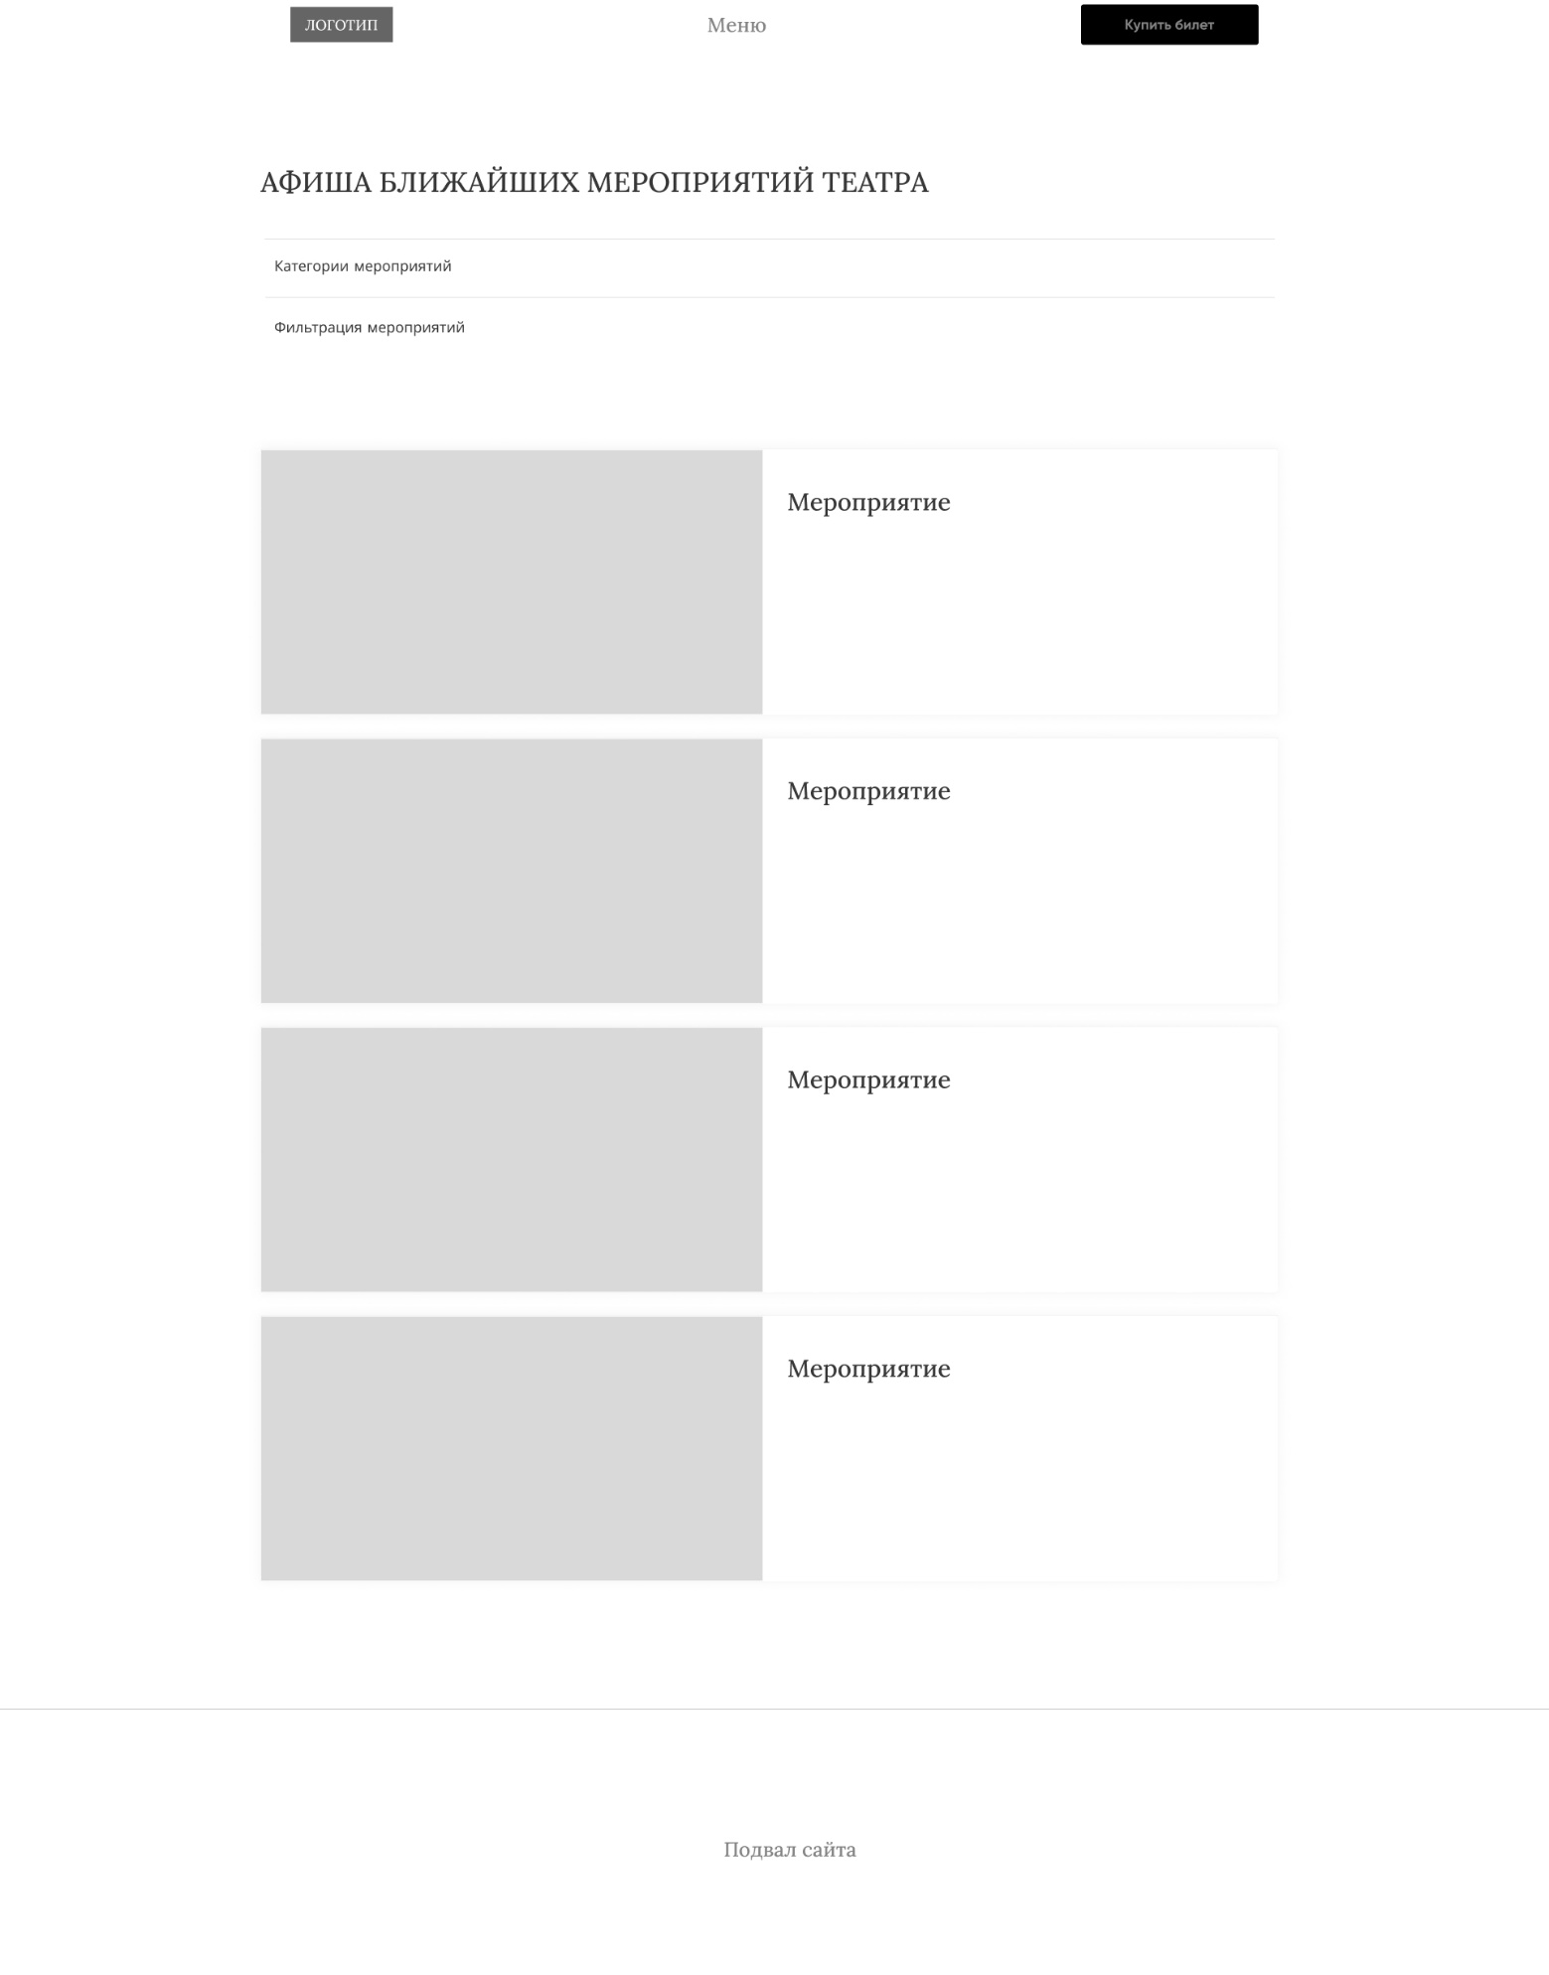

Рисунок 2 – Графическая оболочка внутренних страниц приложения

## Требования к структуре сайта (карта сайта)

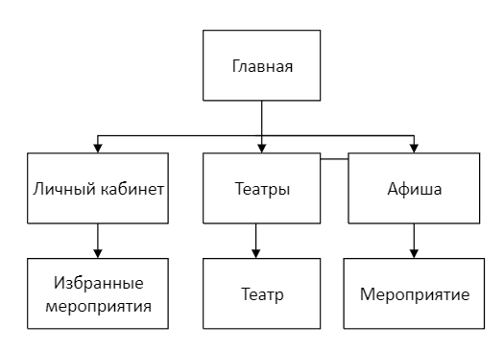

Рисунок 1 – Карта веб-приложения

## Требования к системе управления сайтом

## Общие требования к административной части

В административной части должны быть реализованы функции управления контентом сайта, включая афишу, информацию о спектаклях, актерах и новостях. Администратор должен иметь возможность отслеживать аналитику посещаемости сайта, а также управлять пользователями, включая клиентов и других администраторов. Для удобства работы с сайтом необходимо реализовать возможность добавления и редактирования информации о спектаклях.

## Требования к текстовому разделу сайта

Шрифт текста должен быть c засечками, размером 12-16 пт. В зависимости от устройства, цвет текста – черный.

## Требования к видам обеспечения

## Требования к информационному обеспечению

Информацию предоставляет заказчик – содержание меню, информацию о сотрудниках, технические карты блюд из меню для поваров.

## Требования к программному обеспечению

Для работы с приложением нужен веб-браузер, веб-сервер, пакет Microsoft Office (Word и Excel) или подобное ПО для работы с текстовыми файлами

## Требования к техническому обеспечению

Для работы с приложением необходим компьютер с минимальной тактовой частотой 2.6 ГГц, оперативная память минимум – 8ГБ,видеокарта может быть встроенная. Планшет с частотой минимум 2.4ГГц, оперативная память от 8 ГБ, разрешение экрана от 1920х1200.

## Требования к лингвистическому обеспечению

Текст веб-приложения должен быть на русском языке.

## Требования к эргономике и технической эстетике

Взаимодействие пользователей с веб-приложением должно осуществляться посредством визуального графического интерфейса. Интерфейс приложения должен быть понятным и удобным, не должен быть перегружен графическими элементами и должен обеспечивать быстрое отображение экранных форм. Навигационные элементы должны быть выполнены в удобной для пользователя форме. Все страницы и формы приложения должны быть выполнены в едином стиле,должна быть удобная, интуитивно понятная навигация в интерфейсе пользователя, должно быть реализовано отображение на экране только тех возможностей, которые доступны конкретному пользователю в соответствии с его функциональной ролью в системе;

# ТРЕБОВАНИЯ К ПРИЕМКЕ-СДАЧЕ ПРОЕКТА

## Требования к наполнению информацией

На страницах приложения должна быть исключительно информация предоставленная заказчиком.

## Требования к документации

В настоящем документе приводится полный набор требований к реализации сайта. Подпись Заказчика и Исполнителя на настоящем документе подтверждает их согласие с нижеследующими фактами и условиями:

* Исполнитель подготовил и разработал настоящий документ, именуемый Техническое Задание, который содержит перечень требований к выполняемым работам.
* Заказчик согласен со всеми положениями настоящего Технического Задания.
* Заказчик не вправе требовать от Исполнителя в рамках текущего Договора выполнения работ либо оказания услуг, прямо не описанных в настоящем Техническом Задании.
* Исполнитель обязуется выполнить работы в объеме, указанном в настоящем Техническом Задании.
* Заказчик не вправе требовать от Исполнителя соблюдения каких-либо форматов и стандартов, если это не указано в настоящем Техническом Задании.
* Все неоднозначности, выявленные в настоящем Техническом задании после его подписания, подлежат двухстороннему соглашению между Сторонами. В процессе согласования могут быть разработаны дополнительные требования, которые оформляются дополнительным соглашением к Договору и соответствующим образом оцениваются.

## Требования к персоналу

Для эксплуатации веб-интерфейса системы от сотрудников не требуются специальные технические навыки, достаточно общих навыков работы с персональным компьютером, знания программ пакета Microsoft Office и ему подобных программ.

## Порядок предоставления дистрибутива

По окончании разработки Исполнитель должен предоставить Заказчику дистрибутив системы в составе:

* архив с исходными кодами всех программных модулей и разделов сайта;
* дамп проектной базы данных с актуальной информацией. Дистрибутив предоставляется на CD-диске в виде файлового архива.

## Порядок переноса сайта на технические средства заказчика

После завершения сдачи-приемки сайта, в рамках гарантийной поддержки Исполнителем производится однократный перенос разработанного программного обеспечения на аппаратные средства Заказчика. Соответствие программно-аппаратной платформы требованиям настоящего документа обеспечивает Заказчик. Перед осуществлением переноса Заказчик обеспечивает удаленный shell-доступ к веб-серверу и доступ к базе данных сайта.